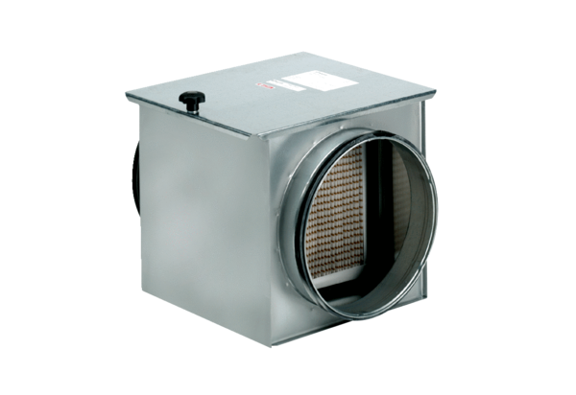Zračni filtar TFE 35-5Jedinica za pakiranje: 1 komAsortiman: C
Broj artikla: 0149.0065Proizvođač: MAICO

